Внимание! Перед выполнением любых действий нужно сделать резервную копию базы данных.

Добавление контента в Разделы.
Например нам нужно добавить информацию по разделу Уравнения и неравенства.

1. Делаем резервную копию файла OGE.dat.

2. Открываем Базу данных (файл OGE.dat) с помощью любой программы архивирования,
у меня это 7zip
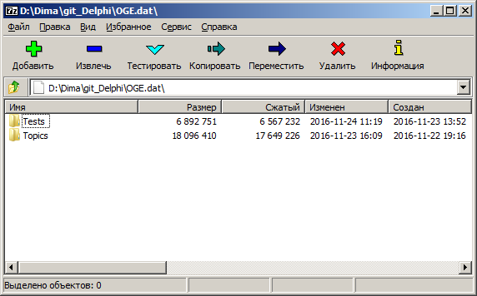
3. Заходим в папку Topics
4. Разархивируем файл info.xml
5. Открываем файл info.xml блокнотом либо другим текстовым редактором.
6. Находим
<TOPIC>
<ID>3</ID>
<DIR>Equation</DIR>
<DISPLAY_LABEL>Уравнения и неравенства</DISPLAY_LABEL>
<PAGE_CNT>0</PAGE_CNT>
</TOPIC>
7. Внутри <PAGE_CNT>0</PAGE_CNT> прописываем число кол-во страниц в разделе.
Например у нас 18 jpg файлов, пишем соответственно <PAGE_CNT>18</PAGE_CNT>
8. Теперь нужно опеделиться с папкой куда соханять наши jpg файлы
Видим <DIR>Equation</DIR> это и есть название папки.

9. Переходим в папку Equation и сохраняем здесь наши jpg файлы.
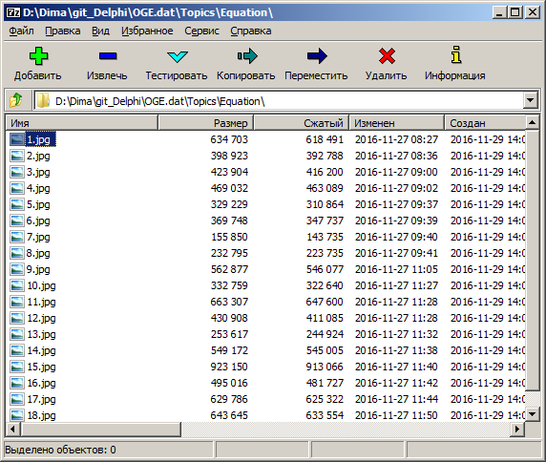
10. Возвращаемся назад в список разделов и здесь сохраняем наш измененный файл info.xml
11. Теперь переходим к сохранению вопросов и ответов тестов.

12. Переходим в папку Tests
13 Нам уже известна папка это папка Equation
Переходим в эту папку и создаем 10 пустых папок по количеству вариантов
У нас получилось следующее
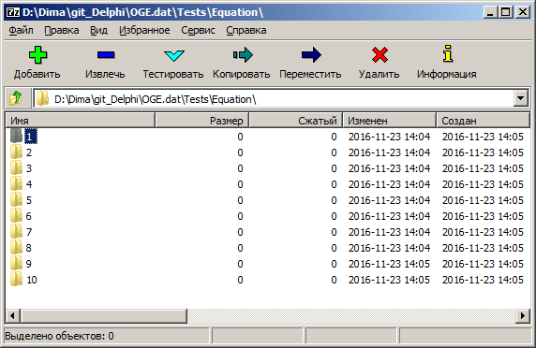
14. В каждую из папок копируем jpg файлы заданий где название файла номер задания. Должно получиться так
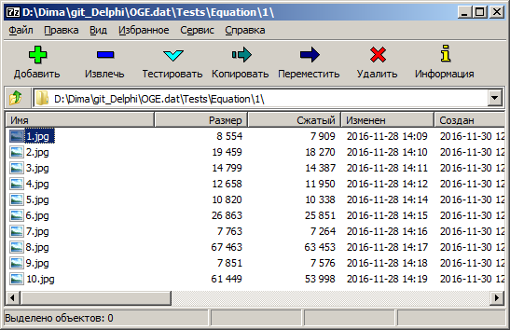

15 Теперь переходим к сохранению ответов на тесты.
16. Возвращаемся к папкам вариантов
17. На рабочем столе либо в другом месте создаем текстовый файл answ.xml
Внимание файл должен обязательно иметь расширение xml
Внутри файла пишем следующее
<ANSWEARS>
<V_1>
</V_1>
<V_2>
</V_2>
<V_3>
</V_3>
<V_4>
</V_4>
<V_5>
</V_5>
<V_6>
</V_6>
<V_7>
</V_7>
<V_8>
</V_8>
<V_9>
</V_9>
<V_10>
</V_10>
</ANSWEARS>

Между тегами <V_1></V_1> мы пишем ответы через точку с запятой ; на этот вариант в данном случае первый.

Внимание! Ответ только один. Один вопрос один ответ!

В итоге получаем такую структуру

<ANSWEARS>
<V_1>
6;1;5;3;0;2;0.5;4;4;3
</V_1>
<V_2>
18;2;-3;2;-9;4;1;4;3.2;2
</V_2>
<V_3>
7.5;4;-1;3;-8;2;14;1;8;1
</V_3>
<V_4>
-1;3;-2.25;3;-1;4;-12.5;4;-11;4
</V_4>
<V_5>
9;1;-0.4;2;2;3;0.5;1;-7;4
</V_5>
<V_6>
-9;4;-1;3;2.25;3;-3;1;2;1
</V_6>
<V_7>
3;-18;3;0;4;-3;2;2;3;1
</V_7>
<V_8>
-1;3;2;2;-9;2;-2;3;1;2
</V_8>
<V_9>
-2;1;3.5;3;-7;2;4;4;3;4
</V_9>
<V_10>
0;3;-2;1;7;2;-1;2;2;2
</V_10>
</ANSWEARS>

18. Сохраняем файл. И Архивируем его в папку с вариантами, получаем следующее.

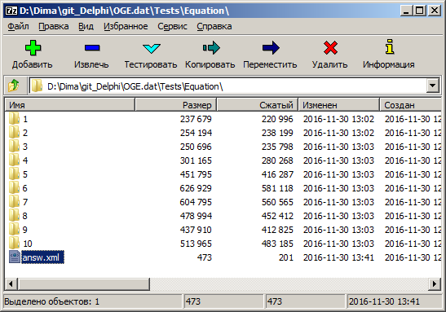

19. Все мы внесли всю информацию. Закрываем архив и тестируем программу.

